Prof. Dr. Harald Brandenburg Fon: (030) 50 19 - 23 17
Fachhochschule fÃ¼r Technik und Wirtschaft (FHTW) Fax: (030) 50 19 - 26 71
Fachbereich 4 (Wirtschaftswissenschaften II) h.brandenburg@htw-berlin.de
WilhelminenhofstraÃŸe 75 A
12459 Berlin (OberschÃ¶neweide)
Raum WH C 605 Mittwoch, 12. Mai 2010
Programmierung 1
SS 2010
Aufgabe 1: Gruppe 1 25.05.2010 Gruppe 2 18.05.2010

- Benutzerführung über die Konsole
- Ausgabe und Eingabe über die Konsole
- Zweck des Programms soll angezeigt werden
- Eingabe der gefahrenen Strecke und dabei erreichten Verbauch sind zwei Handlungen

- Beschreibung von Benzinverbrauch von Kraftfahrzeugen durch unterschiedliche Kennzahlen
  - Deutschland und
  - USA
    - amerikanische Meile = 1609,344 m
    - amerikanische Gallone = 4,40488377 Liter
- In Deutschland ist der Verbrauch in Liter pro 100 gefahrene Kilometer anzugeben
- In den USA ist der Verbrauch in gefahrene (amerikanische) Meilen pro (amerikanische) Gallone anzugeben

- Die Benutzer und Benutzerinnen können zwischen folgenden Varianten wählen:
  - Es werden die gefahrenen Kilometer und
  - die dabei verbrauchten Liter Benzin
  - über die Tastatur erfasst.
  - Auf der Konsole wird daraufhin ausgegeben,
    - wie viel Liter auf 100 Kilometer verbraucht
    - und wie viel Meilen pro Gallone gefahren wurden.
      - Es wird nur der Verbrauch an Litern Benzin pro 100 Kilometer erfasst und
      - auf der Konsole ausgegeben, wie viel Meilen pro Gallone dies entspricht.

- Es werden die gefahrenen Meilen und
- die dabei verbrauchten Gallonen Benzin
- über die Tastatur erfasst.
- Auf der Konsole wird daraufhin ausgegeben
  - wie viel Liter auf 100 Kilometer verbraucht
  - und wie viel Meilen pro Gallone gefahren wurden.
    - Es wird nur die Anzahl Meilen pro Gallone erfasst und
    - auf der Konsole ausgegeben, wie viel Liter pro 100 Kilometer dies entspricht.

- Das Programm soll (wiederholt) so lange benutzt werden können, wie es die Benutzer und Benutzerinnen wünschen.

Quellen:
Für die Umrechnung von l/100km und in Mi/Gal
http://en.wikipedia.org/wiki/L/100km
http://de.wikipedia.org/wiki/Angloamerikanisches_Maßsystem#Kraftstoffverbrauch
http://en.wikipedia.org/wiki/Miles_per_gallon#Increase_in_MPG_and_decrease_in_l.2F100.C2.A0km

Für leeren des Printf/Scanf-Puffers
http://www.c-plusplus.de/forum/viewtopic-var-t-is-39349.html

[ Hinweise:
● Geben Sie zum Hauptalgorithmus und zu jedem der Unteralgorithmen in standardisierter Form (wie in der
Vorlesung) den Zweck und gegebenenfalls den Input und den Output an.
● Die Algorithmen sollen mit Hilfe von Struktogrammen beschrieben werden (nur das Endergebnis, keine Zwischenschritte).
● Benutzen Sie das Werkzeug Structorizer.
]

Aufrufhierarchie:

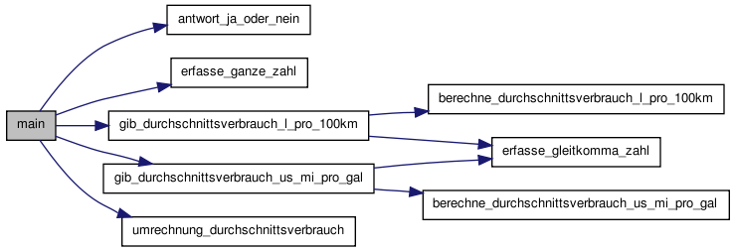

Beschreibung:
Name: durchschnittsverbrauch_benzin_main
Zweck: Dieses Programm berechnet den durchschnitt Benzinverbrauch und gibt diesen aus. Dabei wird die gefahrene Entfernung (in Kilometer oder amerikanischen Mailen) und der erzielter Verbrauch (in Liter oder amerikanischen Gallonen) auf dieser Strecke durch Benutzer eingegebenen.
Nach der Eingabe berechnet das Programm den durchschnittlichen Verbrauch und die Umrechnung in jeweilige andere Kennzahl.

Das Programm berücksichtigt, dass in verschiedenen Regionen der Welt unterschiedliche Kennzahlen benutzt werden. Das Programm unterstützt die Eingabe in folgenden Formaten:
- Liter pro 100 Kilometer
- Meilen pro amerikanische Gallone

Nach der Berechnung wird zuerst der Durchschnittsverbrauch in l/100km und danach in mi/gal ausgegeben.

Zum Schluss wird der Benutzer gefragt ob er eine erneute, neue Eingabe durchführen will.

